О
С
Е
Н
Ь

ЗОЛОТАЯ

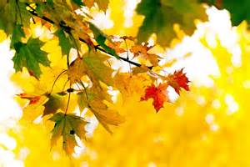
- Прочитай стихи и выучи одно из них по выбору. Раскрась.
Осень

В. Нирович

Листопад, листопад,
Листья жёлтые летят.
Жёлтый двор, жёлтый дом.
Вся земля желта кругом.
Желтизна, желтизна,
Значит, осень – не весна.

Источник: М. С. Селиванова Составляем рассказ по плану, 2010

Осень
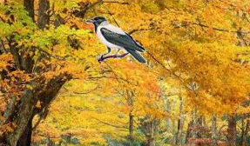
Е. Интулов
Кричит ворона в небе:
- Кар! В лесу пожар! В лесу пожар!
А было просто очень:
В нём поселилась осень!

Листья пожелтели

Если на деревьях листья пожелтели,
Если в край далёкий птицы улетели,
Если небо хмурое,
Если дождик льётся,
Это время года осенью зовётся.
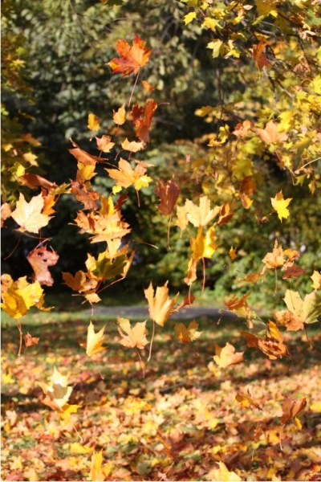
Листопад
Листопад, листопад,
Листья жёлтые летят.
Жёлтый клён, жёлтый бук,
Жёлтый в небе солнца круг.

Источник: М. С. Селиванова Составляем рассказ по плану, 2010


Осень
В. Авдеенко
Ходит осень по дорожке,
Промочила в лужах ножки.
Льют дожди и нет просвета.
Затерялось где-то лето.

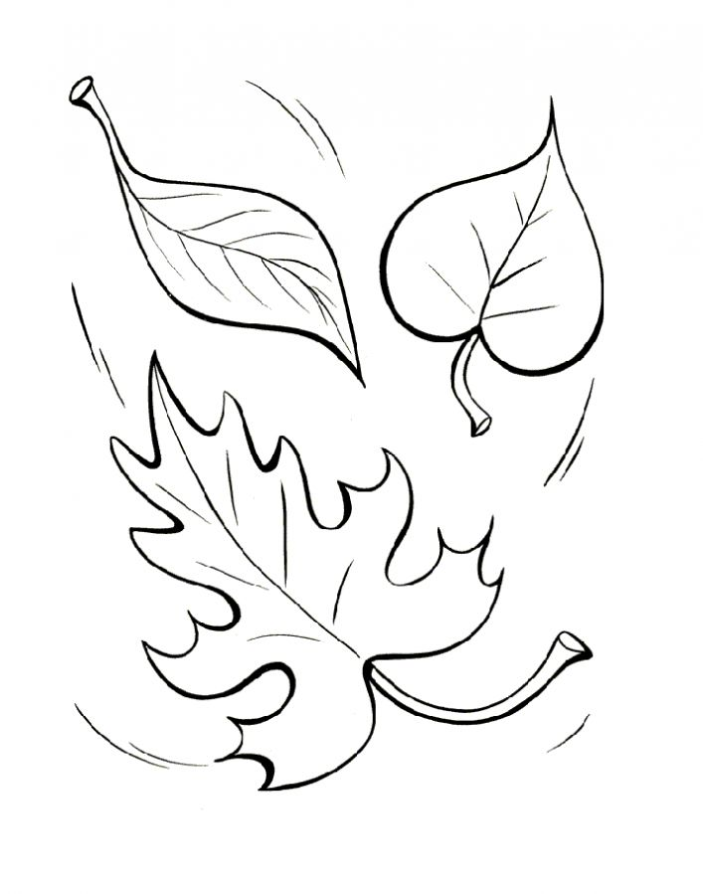
Ходит осень, бродит осень.
Ветер с клёна листья сбросил.
Под ногами коврик новый,
Жёлто-розовый – кленовый.
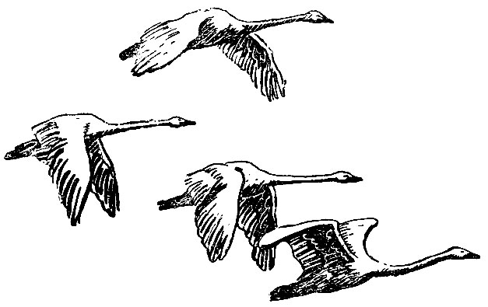

Источник: М. С. Селиванова Составляем рассказ по плану, 2010

- Ответь на вопросы.
ВОПРОСЫ:
- Что особенного происходит осенью в природе?
- Тебе нравится гулять в осеннем лесу?
- Какие деревья осенью: они красивые, яркие, нарядные?
- В какие цвета окрашен осенний лес?
- Какие листья покрывают землю: кленовые, берёзовые, дубовые?
- Какого цвета листья?
- Тебе нравится собирать сухие листья в букет?
- Какая атмосфера царит в осеннем лесу?
- Какие чувства тебя охватывают: радость или грусть, волнение или спокойствие? Почему?
- Тебе нравится осень? Почему?

- Составь рассказ «ЗОЛОТАЯ ОСЕНЬ» по плану с помощью опорных слов.
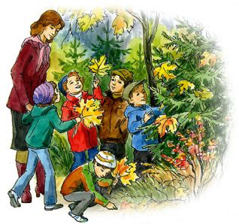

ПЛАН
- НАСТУПИЛА ОСЕНЬ.
- ПРОГУЛКА В ПАРКЕ / В ЛЕСУ.
- ЗОЛОТЫЕ ДЕРЕВЬЯ.
- ПЁСТРЫЕ ЛИСТЬЯ.
- ТИШИНА И ПОКОЙ.
- ПРЕКРАСНОЕ ВРЕМЯ ГОДА.

ОПОРНЫЕ СЛОВА:

ОСЕНЬ: ВЕЛИЧЕСТВЕННАЯ, НАРЯДНАЯ, ПЁСТРАЯ, ЯРКАЯ, КРАСИВАЯ;
ЛЕС, ПАРК;
КУСТЫ: РОЗЫ, СМОРОДИНА, КРЫЖОВНИК.
ДЕРЕВЬЯ: БЕРЁЗА, ДУБ, КЛЁН, ОСИНА, КАШТАН, ЯСЕНЬ, ТОПОЛЬ, ЕЛЬ, РЯБИНА;
ТРАВА: ПОЖУХЛАЯ, ПОНИКШАЯ;
ЛИСТЬЯ: АЛЫЕ, КРАСНЫЕ, ПУНЦОВЫЕ, ЖЁЛТЫЕ, РЫЖИЕ, ЯНТАРНЫЕ, ЗОЛОТЫЕ, СУХИЕ;
ЛИСТОПАД: ШЕЛЕСТЕТЬ, ОПАДАТЬ, ШУРШАТЬ, ПОКРЫВАТЬ;
ПТИЦЫ: УЛЕТАТЬ, ГОТОВИТЬСЯ К ЗИМЕ;
ПОГОДА: ВЕТЕР, ДОЖДЬ, ТУМАН, ПРОХЛАДНО;
НАСТРОЕНИЕ: ГРУСТНОЕ, ПЕЧАЛЬНОЕ, ЛИРИЧЕСКОЕ, РАДОСТНОЕ, УМИРОТВОРЁННОЕ.

Источник: М. С. Селиванова Составляем рассказ по плану, 2010

Песня «Листопад»
Муз. Ершовой;
Слова: Е. Авдеенко
Тучи в небе кружатся,
Что ни шаг, то лужица.
Что ни шаг, что ни шаг,
Что ни шаг, то лужица.

День осенний хмурится,
Листопад на улице.
Листопад, листопад,
Листопад на улице.

По дорожке стелется
Жёлтая метелица,
Жёлтая, жёлтая,
Жёлтая метелица.

- Напиши рассказ о твоих собственных впечатлениях и мыслях об осени.
ЗОЛОТАЯ ОСЕНЬ
